ข้อสอบเข้ามหาวิทยาลัยขอนแก่น บทที่ 14 เรื่อง ไฟฟ้ากระแส
1. (มข.50) ลวดความต้านทานเส้นหนึ่งยาว 3 เมตร มีความต้านทาน 45 โอห์ม ถ้าแบ่งลวดออกเป็น 3 ส่วนเท่าๆกัน
และนำมาต่อกันแบบขนาน จะได้ความต้านทานของลวดใหม่เท่ากับเท่าไร
1. 5 โอห์ม 2. 9 โอห์ม
3. 15 โอห์ม 4. 45 โอห์ม
2. (มข.50) ต่อวงจรดังรูป จะมีกระแสไฟฟ้าไหลผ่านความต้านทาน 5 โอห์ม กี่แอมแปร์
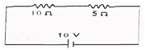
1. 0.67 แอมแปร์
2. 1.0 แอมแปร์
3. 1.5 แอมแปร์
4. 2.0 แอมแปร์
3. (มข.51) ลวดตัวนำเส้นหนึ่งมีความต้านทาน 8 โอห์ม ถ้าทำการยืดลวดตัวนำเส้นนี้ให้ยาวเป็น 2 เท่าของความยาวเดิม
จงหาความต้านทานของลวดเส้นนี้หลังจากทำการยืดแล้ว
1. 4 โอห์ม 2. 8 โอห์ม
3. 16 โอห์ม 4. 32 โอห์ม
4. (มข.51) เซลล์แสงอาทิตย์เป็นแหล่งกำเนิดไฟฟ้าชนิดหนึ่งที่ผลิตพลังงานไฟฟ้าจากแสงอาทิตย์โดยตรง ถ้าเซลล์
แสงอาทิตย์แต่ละเซลล์มีแรงเคลื่อนไฟฟ้าเท่ากับ 0.5 โวลต์ และมีความต้านทานภายในน้อยมาก หากต้องการนำ
เซลล์แสงอาทิตย์ นี้ไปใช้เป็นแหล่งกำเนิดของมอเตอร์ขนาด 6.0 โวลต์ จะต้องใช้เซลล์แสงอาทิตย์ทั้งหมดกี่เซลล์
และต่อกันอย่างไร
1. 6 เซลล์ ต่อแบบอนุกรม 2. 6 เซลล์ ต่อแบบขนาน
3. 12 เซลล์ ต่อแบบอนุกรม 4. 12 เซลล์ ต่อแบบขนาน
5. (มข.52) ลวดเส้นหนึ่ง มีความต้านทาน 20 โอห์ม ถ้าตัดออกเป็นสองส่วนเท่ากันแล้วนำมาต่อขนานกัน
จะมีความต้านทานใหม่เป็นกี่โอห์ม
1. 5 โอห์ม 2. 10 โอห์ม
3. 20 โอห์ม 4. 40 โอห์ม
6. (มข.52) นำตัวต้านทานสองตัวที่มีความต้านทานเท่ากันขนาด 1 กิโลโอห์ม มาต่อขนานกัน และนำไป
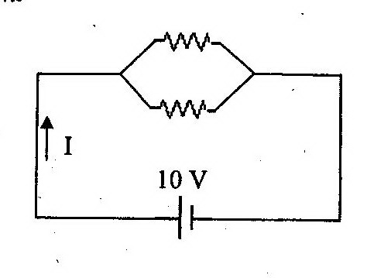
ต่อเข้ากับแบตเตอรี่ 10 โวลต์ ดังรูป จะมีกระแส I ไหลในวงจรเท่าไร
1. 0.01 แอมแปร์
2. 0.02 แอมแปร์
3. 1.0 แอมแปร์
4. 2.0 แอมแปร์
7. (มข.52) ข้อใดกล่าวผิดเกี่ยวกับเครื่องมือวัด
1. โวลต์มิเตอร์ที่ดีต้องมีความต้านทานต่ำ 2. แอมมิเตอร์ที่ดีต้องมีความต้านทานต่ำ
3. โอห์มมิเตอร์ใช้สำหรับวัดความต้านทาน
4. เมื่อต้องการวัดกระแสไฟฟ้าในวงจรต้องต่อแอมมิเตอร์แบบอนุกรมกับวงจร
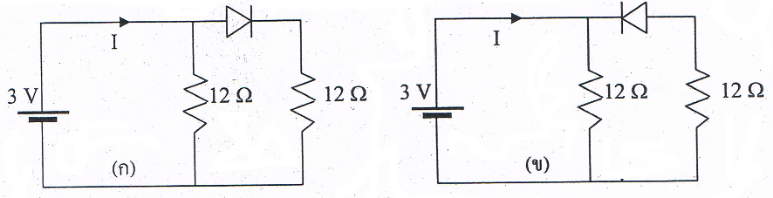
8. (มข.53) จากวงจรไฟฟ้าดังรูป ข้อใดเป็นข้อสรุปที่ถูกต้อง

1. กระแสไฟฟ้า (I) ในวงจรทั้งสองมีค่าเท่ากัน
2. กระแสไฟฟ้า (I) ในวงจรตามรูป (ก) มีค่ามากกว่ารูป (ข)
3. กระแสไฟฟ้า (I) ในวงจรตามรูป (ก) มีค่าน้อยกว่ารูป (ข)
4. กระแสไฟฟ้า (I) ในวงจรตามรูป (ข) มีค่าเป็นศูนย์
9. (มข.53) ในการดัดแปลงกัลป์วานอมิเตอร์ให้เป็นอุปกรณ์วัดค่าทางไฟฟ้า ข้อใดต่อไปนี้เป็นข้อที่ถูกต้อง
1. ชันต์ (Shunt) เป็นความต้านทานที่ใช้ต่อแบบอนุกรมกับกัลวานอมิเตอร์ให้เป็นโวลต์มิเตอร์
2. ชันต์ (Shunt) เป็นความต้านทานที่ใช้ต่อแบบขนานกับกัลวานอมิเตอร์ให้เป็นโวลต์มิเตอร์
3. มัลติไพเออร์ (Multtipire) เป็นความต้านทานที่ใช้ต่อแบบขนานกับกัลวานอมิเตอร์ให้เป็นโวลต์มิเตอร์
4. มัลติไพเออร์ (Multtipire) เป็นความต้านทานที่ใช้ต่อแบบอนุกรมกับกัลป์วานอมิเตอร์ให้เป็นโวลต์มิเตอร์
10. (มข.53) บ้านหลังหนึ่งมีการใช้เครื่องใช้ไฟฟ้าดังนี้
- หลอดไฟ 40 วัตต์ จำนวน 3 ดวง เฉลี่ยดวงละ 4 ชั่วโมงต่อวัน
- หม้อหุงข้าวไฟฟ้า 200 วัตต์ วันละ 20 นาที
- พัดลม 100 วัตต์ วันละ 3 ชั่วโมง
- ตู้เย็นที่มีกำลังไฟฟ้าเฉลี่ยต่อวัน 600 วัตต์/วัน ตลอดทั้งวัน
- เตารีด 1000 วัตต์ ใช้สัปดาห์ละครั้ง ครั้งละ 1 ชั่วโมง
จงคำนวณหาพลังงานไฟฟ้าที่ใช้ตลอดเดือนว่ามีค่าทั้งสิ้นกี่หน่วย (Unit)
(ให้ 1 เดือนมี 30 วัน และมี 4 สัปดาห์ใน 1 เดือน)
1. 47.4 2. 51.3 3. 47400 4. 51300
11. (มข.54) ต่อความต้านทาน 8 โอห์มเข้ากับแบตเตอรี่ 6 โวลต์แล้ววัดกระแสที่ไหลผ่านในวงจรได้ 0.6 แอมแปร์
จงหาค่าความต้านทานภายในของแบตเตอรี่
1. 0.2 2. 0.8 $Ω$ 3. 2.0 $Ω$ 4. 8.0 $Ω$
12. (มข.54) จากข้อความต่อไปนี้ ข้อใดสรุปได้ถูกต้องมากที่สุด
1. ถ้านำตัวต้านทาน 2 ตัวมาต่อแบบอนุกรมกันจะมีความต้านทานรวมลดลง
2. ถ้านำตัวเก็บประจุ 2 ตัวมาต่อแบบอนุกรมกันจะมีความจุรวมเพิ่มขึ้น
3. ถ้านำตัวต้านทานมาต่อแบบอนุกรมกับตัวเก็บประจุแล้วต่อกับแบตเตอรี่กระแสตรงจะไม่มี
กระแสไหลในวงจรได้เลย
4. ถ้านำตัวต้านทานมาต่อแบบอนุกรมกับตัวเก็บประจุแล้วต่อกับแบตเตอรี่กระแสตรง แล้วทิ้งไว้
เป็นเวลานาน ๆ ตัวเก็บประจุจะมีความต่างศักย์เท่ากับค่าแรงเคลื่อนไฟฟ้าของแบตเตอรี่
13. (มข.54) บ้านหลังหนึ่งมีหลอดไฟ 40 วัตต์ จำนวน 5 ดวง มีพัดลมที่มีกำลังไฟฟ้า 200 วัตต์ 1 ตัว และเตารีด
1800 วัตต์ 1 ตัว ถ้าคนในบ้านเปิดใช้เครื่องใช้ไฟฟ้าในบ้านทั้งหมดที่กล่าวมาพร้อมกันจะมีกระแสไฟฟ้าไหล
เข้ามาในบ้านทั้งหมดกี่แอมแปร์
1. 5 2. 7
3. 10 4. 15
14. (มข.55) จากรูป จงหาผลต่างระหว่างความต่างศักย์ V_{out,B} – V_{out,A}
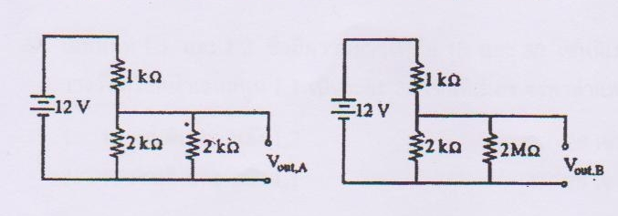

1. 6 โวลต์ 2. 8 โวลต์
3. 4 โวลต์ 4. 2 โวลด์
15. (มข.55) จากข้อ 14. จงหากำลังที่สูญเสียไปกับตัวต้านทาน 2 M Ω
1. 16 × 10⁻⁶ 2. 32 × 10⁻⁶ 3. 16 × 10⁻⁵ 4. 32 ×10⁻⁵
16. (มข.55) ลวดทองแดงขนาดสม่ำเสมอสองเส้น เส้นแรกมีความยาว 10 เมตร เส้นผ่านศูนย์กลาง 0.2 มิลลิเมตร
และเส้นที่สองยาว 20 เมตร เส้นผ่านศูนย์กลาง 0.1 มิลลิเมตร จงหาว่าความต้านทานของลวดเส้นที่สองเป็นกี่
เท่าของเส้นที่หนึ่ง
1. 0.64 เท่า 2. 0.36 เท่า 3. 8 เท่า 4. 16 เท่า
17. (มข.56) ลวดเส้นหนึ่งมีพื้นที่หน้าตัดสม่ำเสมอ มีสภาพต้านทานไฟฟ้า 2×10⁻⁸ Ω·m มีความยาว 25 เมตร เมื่อ
วัดความต้านทานได้ 0.2 โอห์ม ถ้านำมาดึงให้ยาวขึ้นเป็น 100 เมตร และมีพื้นที่หน้าตัดสม่ำเสมอ
ความต้านทานใหม่มีขนาดเท่าไร
1. 0.05 โอห์ม 2. 0.2 โอห์ม
3. 0.8 โอห์ม 4. 3.2 โอห์ม
18. (มข.56) กัลป์วานมิเตอร์มีความต้านทาน 10 โอห์ม ทนกระแสได้สูงสุด 10 มิลลิแอมแปร์ ต้องการนำทำเป็น
โวลต์มิเตอร์ที่วัดความต่างศักย์ได้สูงสุด 10 โวลต์ จะต้องต่อกับความต้านทานขนาดเท่าไรและต่อ
อย่างไร
1. ต่อความต้านทาน 90 โอห์มแบบขนาน 2. ต่อความต้านทาน 990 โอห์มแบบขนาน
3. ต่อความต้านทาน 90 โอห์มแบบอนุกรม 4. ต่อความต้านทาน 990 โอห์มแบบอนุกรม

19. ข้อใดกล่าวถูกต้องเกี่ยวกับโวลต์มิเตอร์ (มข.57)
1. มีความต้านทานต่ำมาก 2. มีความต้านทานสูง
3. ให้กระแสไฟฟ้าผ่านได้อย่างดี 4. ในการวัดต้องต่ออนุกรมอุปกรณ์
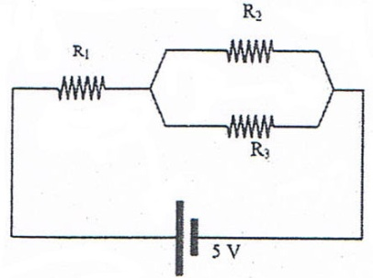
20. จากวงจรไฟฟ้าดังรูป เมื่อ R₁ = R₂ = R₃ จงหาความต่างศักย์คร่อมตัวต้านทาน R₃ (มข.57)
1. 3 โวลต์
2. 4 โวลต์
3. 6 โวลต์
4. 2 โวลต์

